

الجمهورية الجزائرية الديمقراطية الشعبية
وزارة التعليم العالي والبحث العلمي
جامعة ابن خلدون تيارت
كلية الآداب واللغات
قسم اللغة والأدب العربي
مخبر الخطاب الحجاجي أصوله ومرجعياته و آفاقة في الجزائر
ينظّم يوماً دراسياً موسوماً بـ:
مسيرة و ذخيرة

احتفاءً باليوم العالمي للغة العربية
و على شرف تكريم أساتذتنا الأفاضل :
أد:الطيب بن جامعة –أد:أحمد عرابي –أد:عابد بوهادي
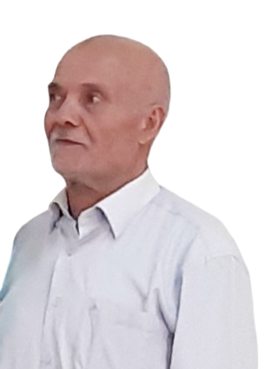
يوم :21 ديسمبر 2023
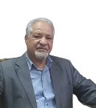
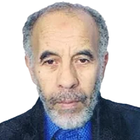

أ.د أحمد عرابي
أد.عابد بوهادي
أد.الطيب بن جامعة

رئيس التظاهرة :أد.منصورمهيدي
رئيسا اللجنة العلمية :
أد. رشيد بن يمينة
أد. بن خولة كرّاش
رئيس لجنة التنظيم : د. محمد صوالح

الديباجة :
وراء كلّ عتبة نجاح أناس قيّضهم الله لذلك ، ويسّر لهم سبل النجاح و الفلاح، فقذف الله في قلوبهم نوراً ،فضحَوا بحياتهم في سبيل الحقّ والنّور، وأناروا بعقولهم بصائر البشر وحصّنوا الألباب من دياجير الجهل والضلال؛ لنيل الحقّ الشريف بجودة العطاء و حسن الأداء ، و ما تقتضيه نواميس البقاء،ورِثوا العلم فورّثوه لمن أتى من بعدهم على أكمل وجه .ما استوجب على المريد أن يستشعر عظم المورِّث و حجم التركة ،وقال بعض العلماء :"على المتعلّم أن ينظر إلى معلّمه بعين الإجلال، ويعتقد فيه درجة الكمال، وأن يعرف حقَّه ولا ينْسى له فَضْلَه"، مصداقاً لقوله جلا وعلا :﴿ وَلَا تَنْسَوُا الْفَضْلَ بَيْنَكُمْ ...﴾ إذا حملنا الآية على عمومها وتجاوزنا سياق الآية الذي نزلت فيه إلى سياق أعمّ،للدلالة على الوفاء بالعهد وعدم نسيان المعروف، وردّ الجميل والمبادرة بالعطاء وتذكر المواقف الجميلة بين الناس في حياتهم اليومية .
و إنّا نلفي في هذه الفضائل والآداب ما يدفعنا إلى الاعتراف والوفاء بما قدّمه أساتذتنا الأجلاء الذين أحيلوا على التقاعد هذه السنة كلّمن أد: الطيب بن جامعة – أد: أحمد عرابي –أد:عابد بوهادي لبحثهم المستميت و أدائهم البيداغوجي المتميّز ولوساطتهم العلمية ، وما زانها من كريم الأخلاق ونبل التعامل وعلوّ الهمّة وسماحة الأصفياء وتواضع العلماء .
حقيقة إنّهم كانوا سُرُج زاهرة و قادة مبدعين،و أساتذة أجلاء في تخصّصهم، من ذوي البذل والعطاء، يتّسمون بالقدرة على النظر بعناية في الظروف والأحوال المحيطة بعملهم، فآنسوا طلابهم ليقتبسوا من نورهم ،و تعلّموا كيف يهدون النور لمن حولهم و إن كانت خفاياهم متعبة .ولقد نافحوا و اجتهدوا في تطوير اللغة العربية والاستراتيجيات المناسبة لتعليمها وتعلمها، في مختلف الظروف والأحوال والتخصّصات ،واجتهدوا في رفع منسوب الوعي المعرفي والأخلاقي بصرح جامعتنا،وسعوا سعياً حثيثاً لاقتناء المعرفة الهادفة والاستزادة منها و توظيفها في خدمة التعليم والبحث العلمي بكليتنا تنظيرا و تطبيقا، بما يتّفق و جودة التعليم و متغيّرات الحياة و مستجدّات العصر .فعطّروا سيرَهم بالبحث المحموم باللغة السامية ،و التجلّي الطافح والعطاء الرصين، والتعليم المكين والسمعة الطيّبة حتى نُقشت أسماؤهم في ذاكرة طلابهم ، ومنهم من تقلّد الإدارة وتحمّل المسؤولية بكلّ ثقة واجتهد في التسيير والتوجيه والإرشاد .
وعلى ضوء ما تقدّم كان لزاماًعلينا أن نقدّرَ جهودَهم المضنية ؛لأنّهم أهل للشكر والتقدير و التكريم، فلكم منّا كلّ الثناء والاحترام والإجلال،فأنتم المجد والرفعة وأنتم القدوة الحسنة .
قال الشاعر :
أهْلُ المعارف ِ مَن فازوا بتكْرمَة ٍ عِندَ الاله ِ وكانوا الوَدْقَ والسُّحُبَا
صاغُوا العلومَ لِطلاب ٍ ومَا وهنوا أهدُوا القلوبَ مِنَ التنوير ِ ما وَجبَا
وركحاً على ما سبق ارتأى أساتذة قسم اللغة والأدب العربي بكليتنا تكريم أساتذتنا الأفاضل الذين أحيلوا على التقاعد عرفاناً منّا لما قدّموه خدمة للعلم والمعرفة بجامعة ابن خلدون تيارت.
محاور التظاهرة :
المحور الأول :شهادات و دراسات حول الأعمال الأكاديمية و مسيراتهم المهنية الخاصّة بكلّ من :أد. الطيب بن جامعة – أد. أحمد عرابي –أد.عابد بوهادي
المحور الثاني : الكفايات التعليمية و صناعة المعلّم الناجح ،التعليم بين شرف الوظيفة ونبل الرسالة
المحورالثالث : الفعل التعليمي وتهيئته في النسق الديداكتيكي.
المحور الرابع : التربية بالقدوة و أثرها في التحصيل البيداغوجي .
المحور الخامس :الكفاءة البيداغوجية وجودة التعليم في الجامعة الجزائرية .
ترسل المداخلات عبر البريد: mehidi_m77@yahoo.fr

